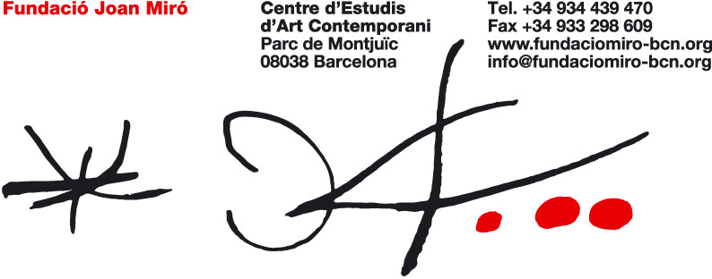

APROPA’T A JOAN MIRÓ

NOVA SALA D’OBRA ORIGINAL DAMUNT PAPER
NOVA INSTAL·LACIÓ DE LA COL·LECCIÓ PERMANENT

La Fundació Joan Miró presenta 17 noves obres originals damunt paper cedides en dipòsit per la família Miró i renova la presentació de la col·lecció permanent, gràcies a l’ajut de la Generalitat de Catalunya, per acostar al públic la figura de Joan Miró.

La Fundació Joan Miró va obrir les portes l’any 1975 com un centre dedicat a l’art contemporani on el públic i els estudiosos poguessin entrar en contacte amb les seves diverses manifestacions i conèixer l’obra de Joan Miró a través de les obres que aquest cedí a la institució, així com d’altres provinents de donacions i dipòsits de familiars o amics. Tot aquest fons configura la col·lecció pública més important sobre l’artista.

La col·lecció s’amplia ara amb un conjunt de 17 obres originals damunt paper, realitzades entre els anys 1931 i 1953, cedides en dipòsit per la família Miró. Al llarg dels anys, el paper és probablement la matèria que Joan Miró utilitza de forma més viva i constant. S’interessa per totes les classes possibles de paper: de vidre, cartó, de diari o fins i tot papers trobats. La seva producció artística en aquest suport és molt innovadora i arriscada. D’altra banda, la immediatesa necessària en la realització d’obres damunt paper permet a l’espectador conèixer més de prop la manera de treballar de Joan Miró .

Aquestes obres s’exposaran a la sala octogonal, que amb la nova presentació de la col·lecció recupera la forma original.

La renovació de la presentació de l’obra de Joan Miró ha estat possible gràcies a l’ajut de la Generalitat de Catalunya. Aquest ajut ha permès d’incloure a les sales diverses millores tècniques, la més important de les quals és un sistema d’il·luminació que millora la visualització de les obres i ajuda conservar les peces exposades.
Al marge de qüestions tècniques, la nova instal·lació incorpora al recorregut explicacions de les tècniques que van interessar Miró al llarg de la seva vida (escultura, obra tèxtil, ceràmica, gravat i pintura), com també de la seva trajectòria pictòrica, en relació amb el context històric, exposada cronològicament: la formació a Barcelona, l’estada a París, les relacions amb l’avantguarda artística del moment i l’interès per l’experimentació i la consolidació d’un llenguatge singular. Aquests plafons s’il·lustren amb imatges de l’artista en diferents moments de la seva vida, per tal de dinamitzar la visita i apropar al públic la figura i l’obra de Joan Miró.

Les obres més importants es destaquen amb un petit comentari que dóna a l’espectador les claus per reconèixer la transcendència que van tenir en la carrera artística de Joan Miró.

Es crea també un espai de projeccions on es podran projectar documentals sobre Joan Miró i la seva obra i on es mostrarà de forma permanent un material que ajudarà el visitant a contextualitzar Miró dins el seu temps

Al final del recorregut, el visitant trobarà un espai de consulta amb material complementari sobre l’obra mironiana.

Aquesta nova manera de presentar la col·lecció facilitarà a tots els públics aprofundir millor en el coneixement de la trajectòria de Joan Miró, un artista arrelat en la tradició però amb una clara projecció cap al futur, una de les figures més personals i influents del segle XX.

APROPA’T A LA FUNDACIÓ
APROPA’T A MIRÓ

Accés gratuït a la Fundació Joan Miró tots els dijous entre el 18 de febrer i el 25 de març, de 17 a 21h.

… ÉS A PROP

